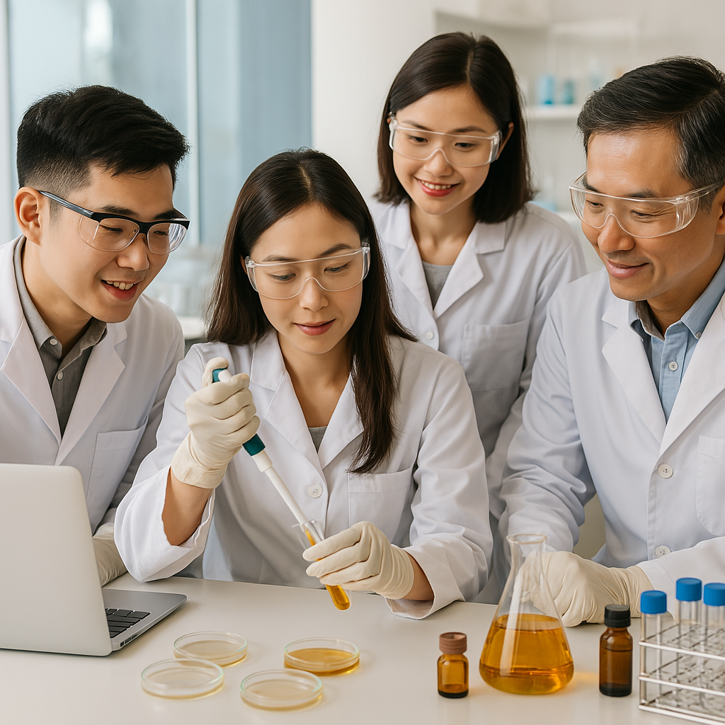

Unlocking Wellness with Probiotic Nutritional Drinks

開啟益生菌營養飲品的健康之路

18 September

ProLife Global Health Ltd
活之寶環球健康有限公司
Authored by: Your Name



Company Overview | 公司簡介 | 公司简介
Founded in Hong Kong, ProLife Global Health Ltd is dedicated to advancing wellness through the science of probiotics. By integrating cutting-edge microbiome research with ancestral fermentation wisdom, we developed the i-Series Probiotic Nutritional Drinks—a daily foundation for vitality and balance.

活之寶環球健康有限公司成立於香港，專注於以益生菌科學推動健康發展。我們結合最先進的腸道微生態研究與傳統發酵智慧，研製出 i系列益生菌營養飲品，成為日常維持活力與平衡的重要基礎。
“Innovation: Developed the i-Series Probiotic Nutritional Drinks.
”
Our commitment goes beyond creating products. We adhere to stringent quality standards, partner with trusted research institutions, and ensure every formula is backed by evidence-based studies. Each product is crafted to support digestive health, immunity, and overall vitality, empowering individuals to live healthier, more energetic lives.

我們的承諾不僅限於產品本身，更重視嚴格的品質標準，並與值得信賴的研究機構合作，確保每一款配方皆有實證科學研究支持。每一件產品皆為腸道健康、免疫力與整體活力而設計，幫助人們享受更健康、更充滿能量的生活。

As a company rooted in Hong Kong with a global outlook, we strive to bring innovative wellness solutions to families worldwide—combining modern biotechnology with natural care.

根植於香港、放眼全球，我們致力於為世界各地家庭帶來創新的健康方案，讓現代生物科技與天然呵護完美結合。

简体中文 (Simplified Chinese):
活之宝环球健康有限公司成立于香港，专注于以益生菌科学推动健康发展。我们结合最先进的肠道微生态研究与传统发酵智慧，研制出 i系列益生菌营养饮品，成为日常维持活力与平衡的重要基础。

我们的承诺不仅限于产品本身，更重视严格的品质标准，并与值得信赖的研究机构合作，确保每一款配方皆有实证科学研究支持。每一件产品皆为肠道健康、免疫力与整体活力而设计，帮助人们享受更健康、更充满能量的生活。

根植于香港、放眼全球，我们致力于为世界各地家庭带来创新的健康方案，让现代生物科技与天然呵护完美结合。

Mission & Vision | 使命與願景 | 使命与愿景
At ProLife Global Health Ltd, our mission is to unlock the transformational power of probiotics to enhance total-body wellness. We believe that health begins from within, and that by nurturing the gut microbiome, we can positively influence immunity, vitality, and long-term wellbeing.

Our vision is to become a global leader in probiotic innovation, delivering science-backed nutritional solutions that are accessible, effective, and trusted by families worldwide. We aim to bridge the gap between modern biotechnology and natural traditions, creating products that are not only beneficial but also safe, sustainable, and aligned with a healthier lifestyle.

By staying true to our mission and vision, we strive to inspire people to take control of their wellness, live with energy and balance, and enjoy the confidence that comes with optimal health.

在活之寶環球健康有限公司，我們的使命是釋放益生菌的轉化力量，以提升全身的健康。我們深信，健康始於內在，透過培養腸道微生態，可以積極影響免疫力、活力與長遠的健康。

我們的願景是成為全球益生菌創新的領導者，提供有科學依據的營養方案，讓世界各地的家庭都能享用安全、有效並值得信賴的產品。我們致力於融合現代生物科技與傳統天然智慧，研製出既具功效又安全、永續且契合健康生活方式的產。

堅守使命與願景，我們努力啟發人們掌握自身健康，活出充滿能量與平衡的人生，並享受最佳健康帶來的自信。

简体中文 (Simplified Chinese):
在活之宝环球健康有限公司，我们的使命是释放益生菌的转化力量，以提升全身的健康。我们深信，健康始于内在，通过培养肠道微生态，可以积极影响免疫力、活力与长远的健康。

我们的愿景是成为全球益生菌创新的领导者，提供有科学依据的营养方案，让世界各地的家庭都能享用安全、有效并值得信赖的产品。我们致力于融合现代生物科技与传统天然智慧，研制出既具功效又安全、可持续且契合健康生活方式的产品。

坚守使命与愿景，我们努力启发人们掌握自身健康，活出充满能量与平衡的人生，并享受最佳健康带来的自信。

Why Probiotics? | 為什麼選擇益生菌？ | 为什么选择益生菌？

